Всероссийская олимпиада школьников по истории
школьный этап 2018-2019 гг.
9 класс
I. | Установите правильность утверждения | да | нет
1 | «Иду на вы» - так говорил прославившийся своими походами князь Владимир
2 | Собор Василия Блаженного в Москве был построен в честь взятия Казани
3 | Местничество было полностью упразднено во времена правления Ивана Грозного
4 | Александр I взошел на престол в 1801 г. в результате дворцового переворота
5 | Время правления императрицы Анны Иоанновны прозвали «бироновщиной»
II. | Решите тестовые задания | Ответ
1 | Кто первым из русских правителей получил официальный титул «Государь всея Руси»?  а) Иван II б) Иван III  в) Иван IV г) Борис Годунов.
2 | Кого А.С. Пушкин назвал «нашим первый университетом»?  а) Е.Дашкову б) М. Ломоносова  в) В. Беринга г) И. Кулибина
3 | Сколько лет длилась эпоха дворцовых переворотов в России?  а) 37 б) 42  в) 18 г) 27
4 | Укажите события, произошедшие в XVII в.: (несколько вариантов ответа)  а) начало правления Екатерины II  б) восстание декабристов  в) крестьянская война под предводительством Степана Разина  г) принятие Соборного Уложения  д) правление Ивана Грозного
5 | Военно-политический союз Франции, России, и Великобритании сложился накануне … войны:  а) Крымской б) Северной  в) Семилетней г) Первой Мировой
III. | По какому принципу образованы ряды?
1 | 1741, 1762, 1801  Ответ:
2 | 1787-1791, 1828-1829, 1877-1878гг.  Ответ:
3 | 1347, 1380, 1480гг.  Ответ:
4 | Н. Муравьев, П. Пестель, П. Каховский  Ответ:
5 | В. Перов, И. Репин, И. Шишкин  Ответ:
IV. Дайте определения следующим понятиям:
1 | Название общины в Древней Руси  Ответ:
2 | Форма государственного правления, при которой верховная власть принадлежит избранным населением представителям  Ответ:
3 | Государственная политика, направленная на поддержку развития отечественной промышленности и торговли  Ответ:
4 | Процесс создания тяжелой промышленности в государстве  Ответ:
5 | Расширение сферы влияния государством  Ответ:
V. | Рассмотрите схему и выполните задания
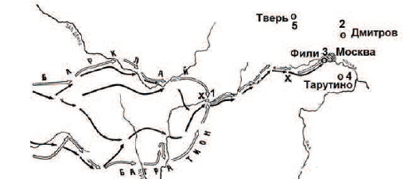

А) Напишите имя полководца, вторжение войск которого обозначено на схеме;
Б) Напишите название войны, укажите год(-ы);
В) Напишите имя императора, во время правления которого произошло данное событие;

Ответ:
А)
Б)
В)

VI. | Рассмотрите иллюстрацию и выполните задания  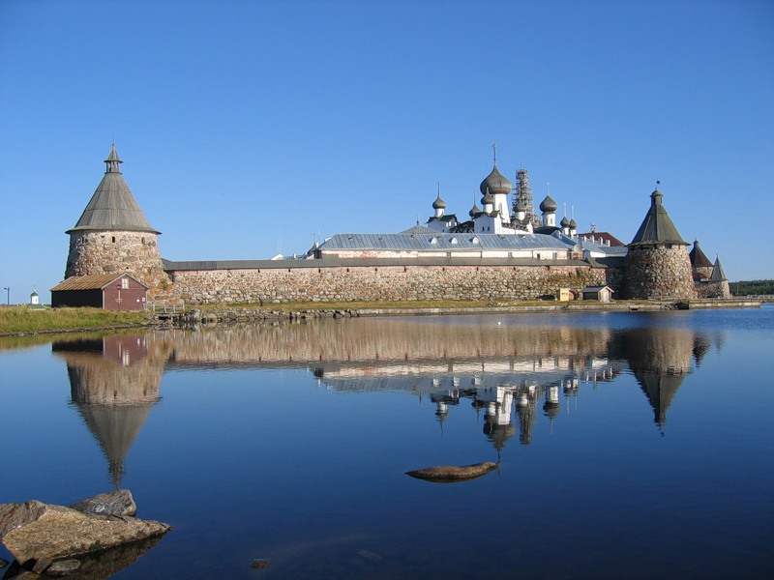  А) Укажите название монастыря, изображенного на картинке;  Б) В каком веке он был основан?;  В) Где расположен монастырь?;  Г) Напишите название исторического события, произошедшего в монастыре в период правления царя Алексея Михайловича, укажите также время и причину.  Ответ:  А)  Б)  В)  Г)
VII. | Вставьте в текст пропущенные слова, которые приведены ниже. Одно из понятий лишнее
А) аграрная революция, б) коллективизация, в) мануфактура, г) промышленный переворот, д) ремесленная мастерская, е) фабрика.

«В своем развитии промышленное производство прошло несколько этапов. Господствующей формой производства в средние века была _____________(1). В стенах этого предприятия постепенно начинают производить изделия не на заказ, а на продажу. В новое время появляются предприятия, на которых сохраняется ручной труд, но возникает уже разделение труда между работниками. Эти предприятия получили название ____________(2). В 1830-х годах в России начинается _______________(3). Это событие привело к появлению первых __________(4). Однако в сельском хозяйстве продолжали существовать феодальные пережитки. К концу XIX в. Еще не была завершена ____________(5). Это усилило противоречие между относительно развитой капиталистической промышленностью и отсталым полуфеодальным сельским хозяйством.»

Ответ:
VIII | Прочтите отрывок из документа и выполните задания
«Поутру увидел на улице кучки народа... Народ со всех концов спешит на Сенатскую площадь... Я побежал на площадь. Народ запрудил всю площадь и волновался, как бурное море. В волнах этого моря виднелся небольшой островок, - это было ваше каре... Я видел царя, окружённого своим штабом и уговаривающего народ разойтись по домам, слышал, как беснующаяся толпа кричала ему в ответ: "Не пойдём, умрём вместе с ними!" Видел, как понеслась на вас кавалерия... с каким диким остервенением толпы народа отразили второй натиск поленьями дров, и я, грешный человек, метнул одно полено в бок артиллеристу... видел я и тебя, как ты при третьей атаке стал против солдат, готовых дать залп, от которого вся эта кавалерия, обскакивающая каре, легла бы лоском, - как ты скомандовал: "Оставь!"... Видел, как смертельно раненный Милорадович, шатаясь в седле, поскакал прочь от непокорных солдат, и наконец услышал роковой выстрел из пушки. Второй выстрел повалил множество из передовых. Народ прыснул во все стороны. Третий выстрел был направлен на открытое каре...»

А) Напишите название указанного в отрывке события;
Б) В каком году и где оно произошло?;
В) Укажите имя императора, во время правления которого произошло данное событие;
Г) Напишите итоги события.

Ответы:
А)
Б)
В)
Г)

Всероссийская олимпиада школьников по истории
школьный этап 2017-2018 гг.
9 класс
Ответы и критерии оценивания
I. | Установите правильность утверждения (за каждый верный ответ – 1 балл, макс. - 5) | да | нет
1 | «Иду на вы» - так говорил прославившийся своими походами князь Владимир |  | +
2 | Собор Василия Блаженного в Москве был построен в честь взятия Казани | +
3 | Местничество было полностью упразднено во времена правления Ивана Грозного |  | +
4 | Александр I взошел на престол в 1801 г. в результате дворцового переворота | +
5 | Время правления императрицы Анны Иоанновны прозвали «бироновщиной» | +
II. | Решите тестовые задания ( макс. балл - 7) | Верный ответ
1 | Кто первым из русских правителей получил официальный титул «Государь всея Руси»?  а) Иван II б) Иван III  в) Иван IV г) Борис Годунов. | Б (1б.)
2 | Кого А.С. Пушкин назвал «нашим первый университетом»?  а) Е.Дашкову б) М. Ломоносова  в) В. Беринга г) И. Кулибина | Б (1б.)
3 | Сколько лет длилась эпоха дворцовых переворотов в России?  а) 37 б) 42  в) 18 г) 27 | А (1б.)
4 | Укажите события, произошедшие в XVII в.: (несколько вариантов ответа)  а) начало правления Екатерины II  б) восстание декабристов  в) крестьянская война под предводительством Степана Разина  г) принятие Соборного Уложения  д) правление Ивана Грозного | в, г, д  (3 балла, два верно – 1 балл, ни одного – 0 б.)
5 | Военно-политический союз Франции, России, и Великобритании сложился накануне … войны:  а) Крымской б) Северной  в) Семилетней г) Первой Мировой | Г (1б.)
III. | По какому принципу образованы ряды? (за каждый верный ответ – 2 балла, макс. – 10)
1 | 1741, 1762, 1801  Ответ: дворцовые перевороты
2 | 1787-1791, 1828-1829, 1877-1878гг.  Ответ: русско-турецкие войны
3 | 1347, 1380, 1480гг.  Ответ: борьба Руси с монголо-татарами
4 | Н. Муравьев, П. Пестель, П. Каховский  Ответ: декабристы
5 | В. Перов, И. Репин, И. Шишкин  Ответ: художники-передвижники
IV. Дайте определения следующим понятиям: (за каждый верный ответ – 2 балла, макс. - 10)
1 | Название общины в Древней Руси  Ответ: вервь
2 | Форма государственного правления, при которой верховная власть принадлежит избранным населением представителям  Ответ: республика
3 | Государственная политика, направленная на поддержку развития отечественной промышленности и торговли  Ответ: протекционизм
4 | Процесс создания тяжелой промышленности в государстве  Ответ: индустриализация
5 | Расширение сферы влияния государством  Ответ: экспансия
V. | Рассмотрите схему и выполните задания (за каждый верный ответ – 2 балла, макс. кол-во баллов за все задание – 6)

А) Напишите имя полководца, вторжение войск которого обозначено на схеме;
Б) Напишите название войны, укажите год(-ы);
В) Напишите имя императора, во время правления которого произошло данное событие;

Ответ:
А) Наполеон Бонапарт; (2б.)
Б) Отечественная война 1812 года; (2б.)
В) Александр I (2б.)

VI. | Рассмотрите иллюстрацию и выполните задания ( макс. балл за задание – 11 баллов)  А) Укажите название монастыря, изображенного на картинке;  Б) В каком веке он был основан?;  В) Где расположен монастырь?;  Г) Напишите название исторического события, произошедшего в монастыре в период правления царя Алексея Михайловича, укажите также время и причину.  Ответ:  А) Соловецкий монастырь; (2б.)  Б) XV век; (2б.)  В) Архангельская обл., Соловецкие острова; (2б.)  Г) Соловецкое восстание («Соловецкое сидение») произошло в 1668-1676 гг. по причине нежелания подчиняться церковной реформе (вводить новые обряды), проведенной патриархом Никоном в 1653-1655гг. (макс. – 5б., указано название события и причина – 3б., год – 2 балла)
VII. | Вставьте в текст пропущенные слова, которые приведены ниже. Одно из понятий лишнее (макс. балл за задание – 5б.)
А) аграрная революция, б) коллективизация, в) мануфактура, г) промышленный переворот, д) ремесленная мастерская, е) фабрика.

«В своем развитии промышленное производство прошло несколько этапов. Господствующей формой производства в средние века была _____________(1). В стенах этого предприятия постепенно начинают производить изделия не на заказ, а на продажу. В новое время появляются предприятия, на которых сохраняется ручной труд, но возникает уже разделение труда между работниками. Эти предприятия получили название ____________(2). В 1830-х годах в России начинается _______________(3). Это событие привело к появлению первых __________(4). Однако в сельском хозяйстве продолжали существовать феодальные пережитки. К концу XIX в. Еще не была завершена ____________(5). Это усилило противоречие между относительно развитой капиталистической промышленностью и отсталым полуфеодальным сельским хозяйством.»

Ответ: ДВГЕА
VIII | Прочтите отрывок из документа и выполните задания (макс. балл за задание – 10 б.)
«Поутру увидел на улице кучки народа... Народ со всех концов спешит на Сенатскую площадь... Я побежал на площадь. Народ запрудил всю площадь и волновался, как бурное море. В волнах этого моря виднелся небольшой островок, - это было ваше каре... Я видел царя, окружённого своим штабом и уговаривающего народ разойтись по домам, слышал, как беснующаяся толпа кричала ему в ответ: "Не пойдём, умрём вместе с ними!" Видел, как понеслась на вас кавалерия... с каким диким остервенением толпы народа отразили второй натиск поленьями дров, и я, грешный человек, метнул одно полено в бок артиллеристу... видел я и тебя, как ты при третьей атаке стал против солдат, готовых дать залп, от которого вся эта кавалерия, обскакивающая каре, легла бы лоском, - как ты скомандовал: "Оставь!"... Видел, как смертельно раненный Милорадович, шатаясь в седле, поскакал прочь от непокорных солдат, и наконец услышал роковой выстрел из пушки. Второй выстрел повалил множество из передовых. Народ прыснул во все стороны. Третий выстрел был направлен на открытое каре...»

А) Напишите название указанного в отрывке события;
Б) В каком году и где оно произошло?;
В) Укажите имя императора, во время правления которого произошло данное событие;
Г) Напишите итоги события.

Ответы:
А) Восстание декабристов; (2б.)
Б) Санкт-Петербург, Сенатская площадь, 1825г. (4б.)
В) Николай I; (2б.)
Г) (2б., за каждый верный ответ – 1балл)
- Жестокая расправа с участниками (пять участников казнены, многие попали в ссылку)
- Ужесточение режима после восстания (или создание карательных органов, напр. III Отделения жандармов).
Могут быть другие формулировки
 | Максимальный балл за всю работу – 64

